安 溪 县
2016年国民经济和社会发展统计公报^{[1]}
安溪县统计局
国家统计局安溪调查队
2017年4月10日

一、综 合
初步核算，全年实现地区生产总值（GDP）[2]466.37亿元，按可比价格计算，比上年增长8.0%。其中，第一产业增加值41.28亿元，增长3.2%；第二产业增加值245.68亿元，增长7.9%；第三产业增加值179.41亿元，增长9.1%。第一、二、三产业对GDP增长的贡献率分别为3.4%、53.1%、43.5%，分别拉动GDP增长0.3、4.2、3.5个百分点。三次产业占GDP的比例为8.8:52.7:38.5。按常住人口计算，人均地区生产总值46244元，比上年增长9.2%。
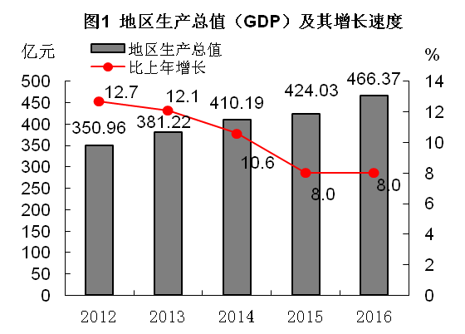
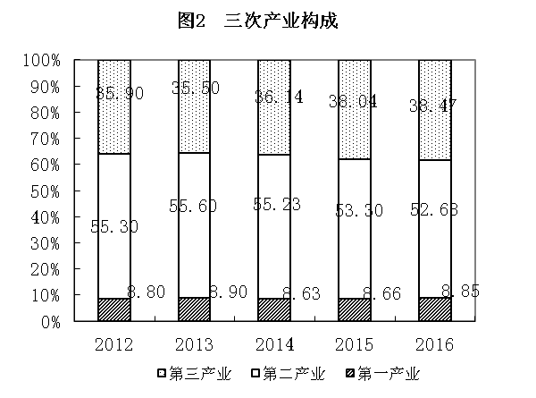
全年居民消费价格（CPI）比上年上涨1.1%，其中食品价格上涨3.8%，消费品价格上涨1.4%，服务项目价格上涨0.5%。工业生产者出厂价格（PPI）比上年下降1.3%。
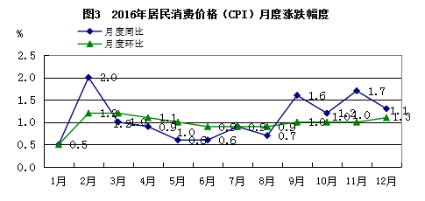
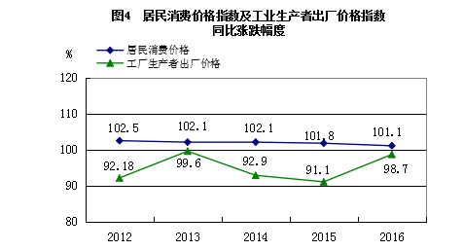
表1 2016年居民消费价格比上年涨跌幅度
指 标 | 同比增长（%）
全县居民消费价格总水平 | 1.1
食品烟酒 | 2.7
衣着 | 0.8
居住 | -0.3
生活用品及服务 | 0.4
交通和通信 | 0
教育文化和娱乐 | 1.1
医疗保健 | 0.6
其他用品和服务 | 2.4
城镇非私营单位在岗职工（含劳务派遣工）平均工资58075元，增长7.88%。年末城镇登记失业率为1.13%。
二、农林牧渔业
全年农林牧渔业完成总产值65.71亿元，比上年增长3.1%。粮食种植面积347870亩，比上年减少1117亩，其中稻谷种植面积190491亩，减少6762亩；蔬菜种植面积253451亩，增加28056亩。粮食总产量105246吨，比上年减少1409吨，其中稻谷66075吨，减少3523吨；蔬菜266566吨，增加34832吨；茶叶59987吨，增加2041吨；水产品1736吨，增加5吨。
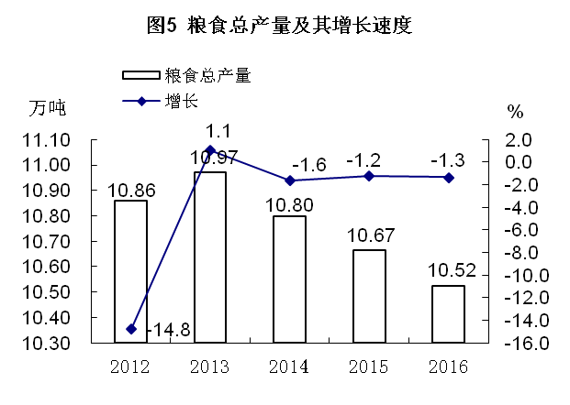
表2 2016年主要农产品产量
产品名称 | 产量（万吨） | 比上年增长（%）
粮食 | 105246 | -1.3
春收 | 13202 | 7.4
夏收 | 35081 | -5.2
秋收 | 56963 | -0.7
肉蛋奶 | 26541 | -4.0
肉类 | 21317 | -4.9
禽蛋 | 4506 | -0.5
油料 | 1879 | 20.8
茶叶 | 59987 | 3.5
水果 | 29741 | 1.4
蔬菜 | 266566 | 15.0
食用菌 | 7623 | 16.5
三、工业和建筑业
全年实现工业增加值215.38亿元，比上年增长8.0%，工业对经济增长的贡献率为47.1%。全年完成规模以上工业产值621.48亿元，比上年增长11.9%。规模以上工业产品销售率98.0%，比全市高2.3个百分点。年末拥有规模以上工业252家，产值增长或持平的企业有215家，占全部企业数的85.3%。
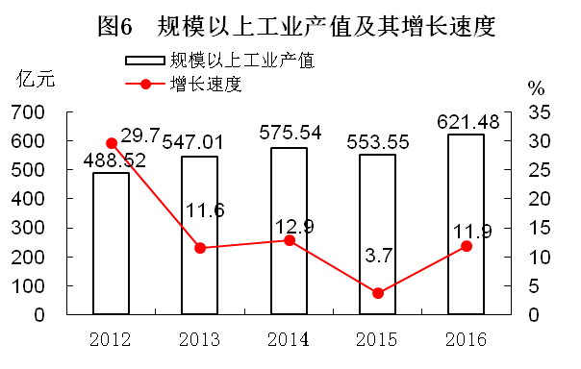
表3 2016年规模以上工业产值主要分类情况
指 标 | 绝对数（万元） | 比上年增长（%）
规模以上工业产值 | 6214805 | 11.9
其中：轻工业 | 4205894 | 11.0
重工业 | 2008911 | 13.8
其中：国有企业 | 157703 | 4.2
股份合作企业 | 29979 | 20.0
股份制企业 | 3918172 | 12.9
外商及港澳台商投资企业 | 1555916 | 11.3
其他经济类型企业 | 553035 | 8.8
表4 2016年规模以上工业中主要产业产值情况
指 标 | 绝对数（万元） | 比上年增长（%）
采矿业 | 93385 | -104.4
食品加工业 | 121081 | 3.0
茶叶加工业 | 1558069 | 13.4
纺织鞋服加工业 | 541161 | 10.6
包装印刷业 | 466941 | 9.2
藤铁工艺品加工业 | 942713 | 6.0
建材加工业 | 867563 | 7.1
水暖厨卫业 | 229598 | 14.1
机械制造业 | 218032 | 6.9
电源制造业 | 229711 | 13.8
光电信息业 | 410544 | 43.3
水电生产供应业 | 203402 | 11.8
其他行业 | 332605 | 21.2
规模以上工业企业经济效益综合指数为332.58%，比上年增长5.68%。其中，总资产贡献率27.76%；资本保值增值率107.30%，下降7.38%；资产负债率34.14%，下降1.87%；流动资产周转率5.09次，提高0.16次；成本费用利润率13.94%；全员劳动生产率228097元/人，提高21969元/人；产品销售率97.99%，下降0.62%。规模以上工业企业实现利润总额69.63亿元，比上年增长4.3%。
全社会用电量346965万千瓦时，增长1.4%，其中工业用电量240951万千瓦时，增长0.6%。
全社会建筑业实现增加值30.39亿元，比上年增长7.1%。全县资质等级以上的建筑企业有36家，完成建筑业总产值138.99亿元。全县建筑房屋施工面积828.81万平方米，房屋竣工面积453.50万平方米。
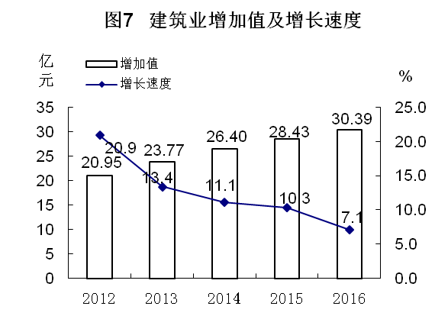
四、固定资产投资
全年固定资产投资（不含农户）326.41亿元，比上年增长16.0%。其中，项目投资258.18亿元，增长17.7%；房地产开发投资68.23亿元，增长10.0%。固定资产投资按三次产业划分，第一产业投资12.9亿元，增长101.88%；第二产业投资92.9亿元，增长67.99%；第三产业投资152.38亿元，增长0.1%。工业投资88.52亿元，增长60.3%，占固定资产投资的比重为27.1%。
表5 2016年分行业项目投资完成情况
指标名称 | 本年（万元）
累计完成投资 | 2581803
（一）农、林、牧、渔业 | 129261
（二）采矿业 | 0
（三）制造业 | 809277
（四）电力、热力、燃气及水生产和供应业 | 75887
（五）建筑业 | 43434
（六）批发和零售业 | 15775
（七）交通运输、仓储和邮政业 | 496557
（八）住宿和餐饮业 | 2500
（九）信息传输、软件和信息技术服务业 | 16875
（十）金融业 | 0
（十一）房地产业 | 143275
（十二）租赁和商务服务业 | 15834
（十三）科学研究和技术服务业 | 15435
（十四）水利、环境和公共设施管理业 | 593653
（十五）居民服务、修理和其他服务业 | 0
（十六）教育 | 111079
（十七）卫生和社会工作 | 20275
（十八）文化、体育和娱乐业 | 19514
（十九）公共管理、社会保障和社会组织 | 73172
（二十）国际组织 | 0
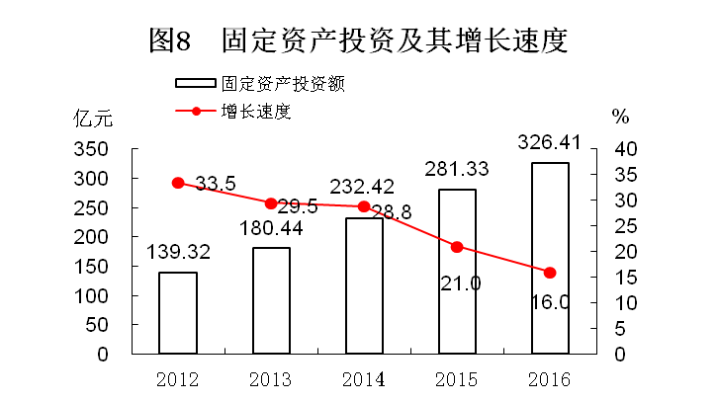
全年商品房销售面积110.29万平方米，同比增长55.0%；商品房销售额65.83亿元，增长52.88%。
全县建成区面积26平方公里，建成区绿地面积10.40平方公里。全年城区供水总量2700万吨。
表6 2016年房地产开发和销售主要指标完成情况
指 标 | 单位 | 绝对数 | 比上年增长（%）
投资完成额 | 亿元 | 68.23 | 10.01
其中：住宅 | 亿元 | 49.01 | 14.24
房屋施工面积 | 万平方米 | 618.39 | 15.78
其中：住宅 | 万平方米 | 448.47 | 15.03
房屋新开工面积 | 万平方米 | 137.27 | 33.12
其中：住宅 | 万平方米 | 93.48 | 19.91
房屋竣工面积 | 万平方米 | 14.69 | 169.54
其中：住宅 | 万平方米 | 12.58 | 130.83
房屋销售面积 | 万平方米 | 110.29 | 55.01
其中：住宅 | 万平方米 | 98.70 | 56.87
本年资金来源 | 亿元 | 102.94 | 30.16
其中：国内贷款 | 亿元 | 8.07 | 4.67
其中：个人按揭贷款 | 亿元 | 18.63 | 10.11
全县27个市级在建重点项目全年完成投资81.44亿元，占固定资产投资的24.95%。其中，泉州白濑水利枢纽工程、福建省安溪中科生物有限公司植物工厂项目、晶安光电（三期）、天电光电、信达电子封装、三安大桥、厦门泉州（安溪）经济合作区湖里园、思明园等一批重点项目开工建设。
五、国内贸易
全社会消费品零售总额232.26亿元，比上年增长10.6%。其中限额以上消费品零售额80.73亿元，增长12.3%；限额以下零售额151.53亿元，增长9.7%。
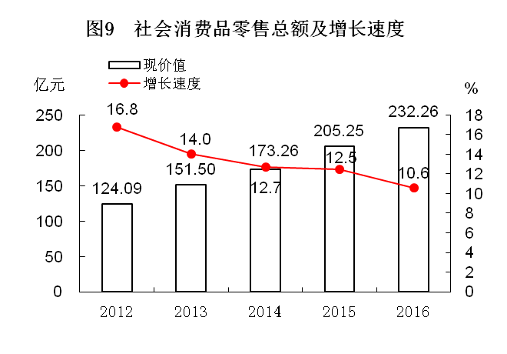
在限额以上企业商品零售额中，从商品类值看，零售额增长两位数以上的有饮料类、烟酒类、化妆品类、五金电料类、中西药品类、文化办公用品类、通讯器材类，分别同比增长18.7%、12.9%、10.5%、25.5%、34.4%、11.8%、14.1%；服装鞋帽针织品类、体育娱乐用品类、书报杂志类、电子出版物及音像制品类、家具类等5个大类商品零售额出现下降，分别下降1.0%、30.7%、33.2%、13.3%、5.1%。
六、对外经济
全年进出口总额47315万美元，比上年下降8.0%。其中，出口43853万美元，下降9.5%；进口3462万美元，增长15.8%。进出口差额（出口减进口）40391万美元，比上年减少5058万美元。
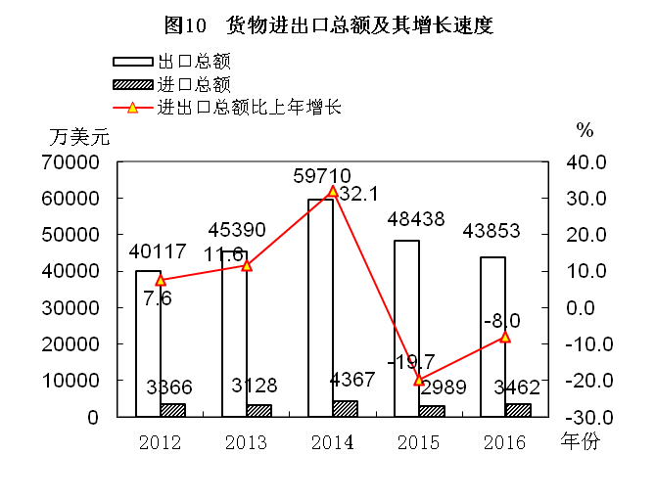
表7 对外经济主要指标情况
项 目 | 单位 | 2016年 | 比上年增长（%）
进出口商品总值（海关数） | 万美元 | 47315 | -8.0
1.出口 | 万美元 | 43853 | -9.5
（1）内资企业 | 万美元 | 28461 | -8.4
（2）三资企业 | 万美元 | 15392 | -11.4
2.进口 | 万美元 | 3462 | 15.8
3.合同外资 | 万美元 | 20719 | 1315.2
4.外商实际到资（验资口径） | 万美元 | 9205 | 3.9
5.三资企业总产值 | 亿 元 | 208.75 | 4.9
七、交通、邮电和旅游
全县交通运输、仓储和邮政业实现增加值39.06亿元，比上年增长3.8%。年末全县公路通车总里程达4818.6公里，其中：高速公路里程102公里；二级公路176.3公里；三级公路47.1公里；四级公路1739.4公里；等外公路2753.8公里。公路密度达157.6公里/百平方公里。年末全县共有营运汽车总数3115辆，其中客运班车313辆，货运汽车2642辆，出租车160辆。
全年完成邮政业务收入4053万元，增长7.6%；完成电信业务收入20579万元，增长4.9%。
全年共接待国内外旅客706.15万人次，增长13.6%；实现旅游总收入64.44亿元，增长16.0%。
八、财政和金融
全县一般公共预算总收入37.22亿元，比上年增长7.7%，分征收部门看，国税部门征收16.22亿元，增长47.6%；地税部门征收13.92亿元，下降20.3%；财政部门征收7.09亿元，增长15.7%。公共财政总收入中，地方一般公共预算收入24.31亿元，增长1.4%；上划中央“三税”收入12.91亿元，增长21.9%。财政收入占GDP的比重8.0%。公共财政预算支出54.05亿元，增长4.7%，其中，一般公共服务支出3.96亿元，下降33.8%；教育支出15.78亿元，增长5.4%；医疗卫生与计划生育支出6.93亿元，增长2.3%；社会保障和就业支出4.01亿元，增长10.6%；农林水事务支出7.38亿元，下降12.9%。另外，基金收入9.80亿元，增长51.9%。
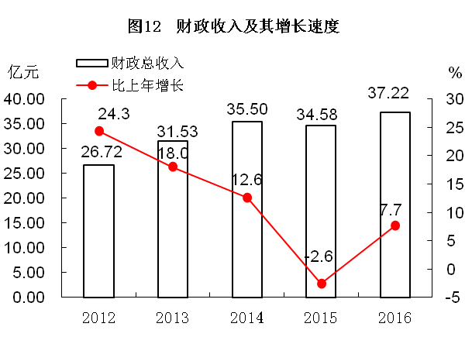
年末全县金融机构本外币各项存款余额353.93亿元，比上年末增长18.5%，其中人民币各项存款余额351.82亿元，增长18.2%；金融机构本外币各项贷款余额310.97亿元，增长19.2%，其中人民币各项贷款余额310.72亿元，增长12.4%。全县银行类金融机构14家，营业网点24个乡镇全覆盖，小额贷款公司、担保、典当等类金融机构8家，保险机构8家，证券营业部3家。
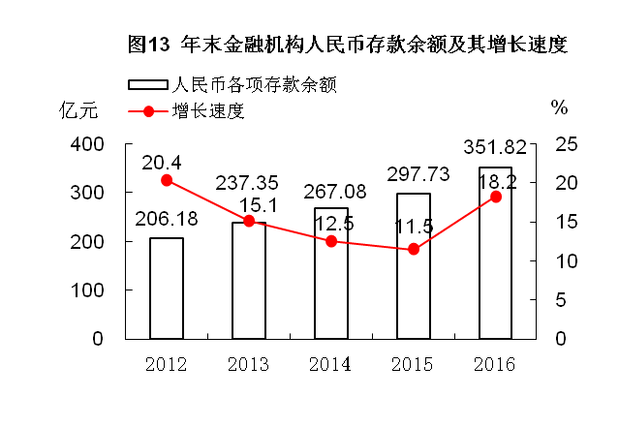
九、教育和科学技术
全县共有各类学校502所，其中幼儿园223所，小学222所，初级中学32所，完全中学13所，九年一贯制学校6所，中等职业学校5所，特殊教育学校1所。学前教育阶段在园（班）49120人，入园（班）16306人，离园（班）19814人；小学阶段在校生108179人，招生18306人，毕业生11898人；初中阶段在校生31286人，招生11628人，毕业生9865人；高中阶段在校生14624人，招生5023人，毕业生4384人；中专职业在校生6724人，招生2736人，毕业生2835人；特殊教育学校在校生200人，招生52人，毕业生18人。各类学校教职工14842人，其中专任教师11907人，每一教师负担学生18人。
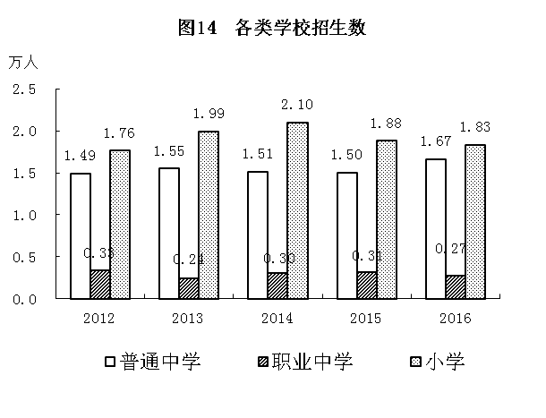
全年专利申请4784件，其中发明386件，实用新型3456件，外观设计942件；专利授权2479件，其中发明123件，实用新型1429件，外观设计490件。全县累计拥有福建省名牌产品14项，拥有安溪县铁观音地理标志产品专用标志使用资格108家。累计获工商总局认定中国驰名商标6件。
全县共有地面气象观测站25个，其中人工站1个，自动站24个。共有地震前兆台站1个，前兆侧项5个，测震台站4个。
十、文化、卫生和体育
年末共有图书馆1个，图书馆藏书总量17.45万册；文化馆1个，乡镇文化站24个，村级文化室471个；博物馆1个；戏剧团1个，演出场数93场；影剧院1个，放映场数157场，观众人数7.19万人次。年末全县有广播电台1个，电视台1个；调频转播发射台1座，电视转播发射台1座；调频发射机3部，电视发射机5部；广播节目1套，电视节目1套；广播综合人口覆盖率为93.1%，电视综合人口覆盖率93.2%。全县有线电视用户153319户，其中农村有线广播电视用户127877户；有线广播电视网络干线总长7500公里。
年末共有各级各类医疗卫生机构31个，其中医院（卫生院）27个。预防保健机构（含妇幼所、院）1个，个体诊所842个。年末共有卫生技术人员3908人，其中执业医师1152人，注册护士1390人。年末共有卫生机构实有病床3323张。
全年共报告法定甲乙类传染病病例2244例，报告发病率186.93/10万。县级医疗机构疫情报告网络直报覆盖率为100%，乡镇卫生院覆盖率为100%，儿童预防接种七苗基础接种率98.76%；乙肝疫苗首针及时率97.73%。
年末共有体育中心1个，标准化体育场地10个、非标准化体育场地278个，乡镇体育健身活动中心30个，农民健身工程552个，省级登山健身步道1条。全年销售体育彩票4960万元。
十一、人口、人民生活和社会保障
全县辖24个乡镇，34个社区居委会，438个村民委员会。年末户籍人口120.05万人，其中乡村人口91.56万人。年末常住人口101.2万人，比上年末增加0.7万人，人口出生率为14.2‰，死亡率为6.2‰，自然增长率8.0‰；全县城镇化水平为44.7%，比上年提高1.9个百分点。
表8 2016年年末户籍人口及其构成
指 标 | 年末数(万人) | 比重(%)
户籍人口 | 120.046 | 100
其中：城镇 | 28.48 | 23.7
乡村 | 91.56 | 76.3
其中：男性 | 64.23 | 53.5
女性 | 55.81 | 46.5
其中：0-15岁 | 27.17 | 22.6
16-59岁 | 78.76 | 65.6
60岁及以上 | 14.11 | 11.8
全县居民人均可支配收入18745元，比上年增长7.9%。其中，城镇居民人均可支配收入27247元，比上年增长7.6%；农村居民人均可支配收入14004元，比上年增长7.6%。全县居民人均消费支出14163元，比上年增长7.4%。其中，城镇居民人均消费支出18788元，增长7.6%；农民人均生活消费支出11585元，增长6.8%。
全县年末参加企业养老保险人数55275人，参加工伤保险人数49642人；参加机关事业单位养老保险人数16870人，全年机关事业单位离退休人员4532人，养老金按时足额发放，发放率达100%；参加城乡居民社会养老保险人数606101人，参保率达99.62%；全县参加城镇职工基本医疗保险人数71613人；参加城镇居民基本医疗保险人数39456人，参加生育保险人数44678人；参加新型农村合作医疗参合人数954709人，参合率为99.99%。
年末全县乡镇敬老院25所，床位数1066张，年末在院人数65人。全县村（居）便民服务代办点471处。城市有543人、农村有12875人得到最低生活保障救助。全年销售社会福利彩票2106.9万元，筹集社会福利资金421.4万元。
十二、资源与环境
全年平均气温21.5℃，平均相对湿度81%，平均风速2.2米/秒，全年降水量2463.5毫米。辖区空气质量达到国家Ⅱ级标准，安溪县城区空气质量一、二级优良天数346天，占有效监测天数（362天）的95.6%；城区饮用水源达标率为97.7%，晋江流域水质监测省控断面Ⅲ类水质达标率为100%。全县污水处理厂3座，垃圾转运站39个，城镇垃圾无害化处理率100%。
全县土地面积3057.28平方公里。拥有自然保护区1个，自然保护区面积4095公顷。全县森林面积295.34万亩，森林覆盖率为65.77%；活立木总蓄积量753.98万立方米，森林蓄积量为728.11万立方米。全年发生森林火灾2起，过火面积34.3公顷，因森林火灾造成受害森林面积8.7公顷。
全县共发生各类事故81起，死亡9人，受伤7人，经济损失171.18万元，未发生较大事故。十万人生产安全事故死亡率1.68%。

注释：
[1]本公报中数据均为初步统计数。部分数据因四舍五入的原因，存在着与分项合计不等的情况。
[2]地区生产总值、各产业增加值绝对数按现价计算，增长速度按可比价格计算。
资料来源：本公报中登记失业率、社会保障数据来自县人力资源和社会保障局；财政数据来自县财政局；林业、森林火灾数据来自县林业局；工业用电量来自县供电公司；供水量来自供水公司；公路运输数据来自县交通局；货物进出口等对外经济数据来自县经信局；邮政业务收入数据来自县邮政局；电信业务收入数据来自县电信局；旅游数据来自县旅游局；货币金融数据来自人民银行安溪支行；专利授权等数据来自县科技局；名牌产品、驰名商标数据来自县工商局；教育数据来自县教育局；气象数据来自县气象局；地震数据来自地震办；艺术表演团体、博物馆、图书馆、文化馆、体育等数据来自县文体新局；广播、电视数据来自县广电局；卫生、新农合等数据来自县卫计局；户籍人口来自县公安局；村居、低保、社会福利数据来自县民政局；环境监测数据来自县环保局；污水处理、垃圾处理等数据来自县市政公用事业局；土地、耕地面积数据来自县国土资源局；安全生产数据来自县安监局；保险业数据来自市各保险企业；价格指数、城乡居民收入数据来自国家统计局安溪调查队；其他数据均来自安溪县统计局。

